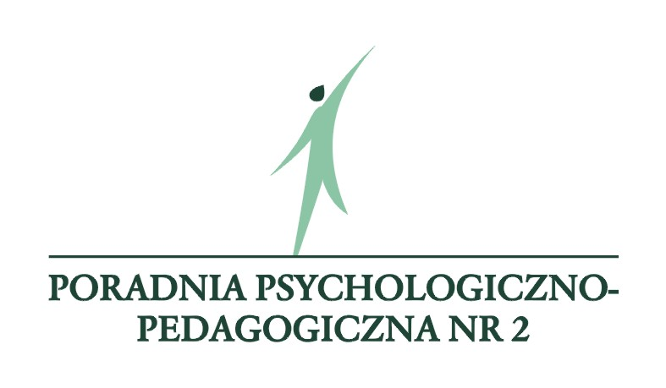

Formularz zgłoszeniowy
na seminarium dla nauczycieli i rodziców
„(Nie)rzeczywisty świat, czyli…multimedialne dziecko multimedialnych rodziców”

28 listopada 2017 r. (wtorek) w kinie „Jeremi” (ZS nr 5 MS, ul. Berlinga 13 w Bydgoszczy)
w godz. 9⁰⁰ – 14³⁰

Dane zgłaszanego:
Imię: |  | Nazwisko:
Dane do kontaktu:
Telefon: |  | E-mail:
Reprezentowana placówka:
Nazwa:
Adres:

Formularze zgłoszeniowe można przesyłać do dnia 22 listopada 2017 r.
na adres e-mail: konferencja@poradnia.bydgoszcz.pl

Przesłanie wypełnionego formularza zgłoszeniowego oznacza zgodę na przetwarzanie danych osobowych zawartych w formularzu zgłoszeniowym przez Poradnię Psychologiczno–Pedagogiczną nr 2 w Bydgoszczy, zgodnie z ustawą z dnia 29 sierpnia 1997 r. o ochronie danych osobowych (tekst jednolity Dz.U. 2015, poz. 2135).

UWAGA!

- Ze względu na ograniczoną liczbę miejsc na seminarium decyduje kolejność zgłoszeń.
- Udział w seminarium jest bezpłatny.
- Seminarium organizowane jest w budynku dostosowanym do potrzeb osób niepełnosprawnych.

